história – especial de natal – a história de papai noel
Ao redor do mundo, Papai Noel tem inúmeros nomes, como Santa Claus, Papai Noel, Viejito Pascuero, Babbo Natale, Joulupukki, Père Noel. Também muda de país para país as histórias do bom velhinho que encanta as crianças na tão esperada noite de Natal.
O que não muda é a figura do velhinho barrigudo, de pele rosada, vestido com roupas vermelhas, barba branca e que se tornou a figura mais importante das festas natalinas.
Mas quem é esse senhor que milhões de crianças espalhadas pelo mundo escrevem uma cartinha contando como tem se comportado e pedindo-lhe um presente para a noite de Natal?

A verdadeira história de Papai Noel
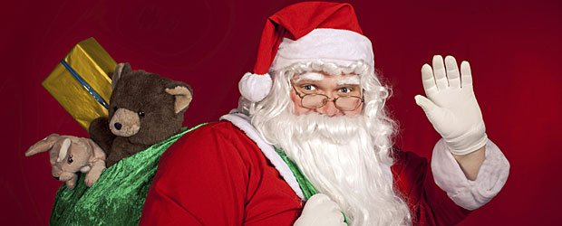
Estudiosos dizem que a figura do bom velhinho foi inspirada num bispo chamado Nicolau, nascido na Turquia em 280 d.C. O bispo, homem de bom coração, costumava ajudar as pessoas pobres, deixando saquinhos com moedas próximas às chaminés das casas.
São Nicolau foi transformado em santo após várias pessoas relatarem milagres atribuídos a ele.
A associação da imagem de São Nicolau ao Natal aconteceu inicialmente na Alemanha e se espalhou pelo mundo em pouco tempo. Nos Estados Unidos ganhou o nome de Santa Claus, no Brasil de Papai Noel e em Portugal de Pai Natal.
Interessante citar que até o final do século XIX, o Papai Noel era representado com uma roupa de inverno na cor marrom ou verde escura. O cartunista alemão Thomas Nast, em 1886, criou uma nova imagem para o bom velhinho, com roupa nas cores vermelha e branca, com cinto preto e foi apresentada na revista Harper’s Weeklys neste mesmo ano.
Hoje a figura do Papai Noel está presente na vida das crianças do mundo todo, principalmente durantes as festas natalinas. O velhinho bonachão de barbas brancas e roupa vermelha e branca continua levando presentes para as crianças que foram obedientes e se comportaram bem durante o ano. Segundo a imaginação infantil, ele vive no Pólo Norte e com seu trenó, sempre puxado por lindas renas, leva alegria para as famílias durante o Natal.
O aspecto de São Nicolau era muito diferente ao que se atribui hoje. Ele era magrinho e alto. A fama que o bom velhinho tem hoje, sempre com um saco de brinquedos nas costas, vêm da fama do santo, que segundo a história, ao ter conhecimento que a filha de um dos seus vizinhos ia se casar, e seu pai não tinha dinheiro para o dote, São Nicolau decidiu entregar àquele pobre pai um saco com moedas de ouro. Assim o casamento pôde ser celebrado e desde então, a força de trocar presentes durante o Natal ganhou o mundo.

- Faça um resumo das principais ideias de cada parágrafo do tópico A verdadeira história de Papai Noel.

1º parágrafo | __________________________________________________________  __________________________________________________________  __________________________________________________________  __________________________________________________________  __________________________________________________________  __________________________________________________________  __________________________________________________________  __________________________________________________________
2º parágrafo | __________________________________________________________  __________________________________________________________  __________________________________________________________  __________________________________________________________  __________________________________________________________
3º parágrafo | __________________________________________________________  __________________________________________________________  __________________________________________________________  __________________________________________________________  __________________________________________________________  __________________________________________________________
4º parágrafo | __________________________________________________________  __________________________________________________________  __________________________________________________________  __________________________________________________________  __________________________________________________________  __________________________________________________________  __________________________________________________________  __________________________________________________________
5º parágrafo | __________________________________________________________  __________________________________________________________  __________________________________________________________  __________________________________________________________  __________________________________________________________  __________________________________________________________  __________________________________________________________  __________________________________________________________
6º parágrafo | __________________________________________________________  __________________________________________________________  __________________________________________________________  __________________________________________________________  __________________________________________________________  __________________________________________________________  __________________________________________________________  __________________________________________________________

Papai Noel, uma imagem moderna
Ainda que a lenda do Papai Noel seja antiga, e venha em grande parte de São Nicolau, a imagem familiar de Santa Claus com trenó, as renas e os sacos com presentes é uma invenção dos Estados Unidos. Em 1823, o escritor inglês Clement Moore escreveu o poema “Uma visita de São Nicolau”, imaginando que Papai Noel cruzava os céus num trenó levado por pelo menos 9 renas – O nome das renas, em inglês são: Rudolph, Dasher, Dancer, Prancer, Vixen, Comet, Cupid, Donner e Blitzen, e em português são: Rodolfo, Corredora, Dançarina, Empinadora, Raposa, Cometa, Cupido, Trovão e Relâmpago.
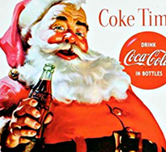
Também se deve aos norte-americanos a atual imagem de Papai Noel. A Coca-Cola, numa campanha publicitária em 1931 mostrou o Papai Noel com o mesmo figurino criado pelo cartunista Thomas Nast, que também eram as cores do refrigerante. A campanha publicitária foi um grande sucesso, ajudando a espalhar a nova imagem do Papai Noel pelo mundo.
Nos dias de hoje, a história conta que Papai Noel vive no Pólo Norte acompanhado da senhora Noel e de um grupo de duendes que são os encarregados de fabricar os brinquedos desejados pelas crianças do mundo todo. Quando chega a noite do dia 24 de dezembro, Papai Noel coloca todos os presentes em um saco e percorre o mundo deixando os presentes das crianças embaixo da árvore de Natal.

- Por que se deve aos norte-americanos a atual imagem do Papai Noel?
______________________________________________________________________________________________________________________________________________________________________________________________________________________________________________________________________________________________________________________________________________________________________________________________________________________________

- Encontre no caça palavras abaixo os diversos nomes do Papai Noel ao redor do mundo.

A | J | A | W | T | H | E | L | S | W | U | R | M | S | V | O | R | L | T | O | A | E
O | I | Y | W | T | I | R | K | U | I | P | S | E | I | T | A | I | G | O | O | T | O
I | N | O | S | M | K | T | T | A | O | H | R | S | I | S | O | S | D | H | E | L | A
H | L | L | K | R | U | N | T | L | M | A | J | O | U | L | U | P | U | K | K | I | S
T | H | N | S | E | R | S | R | C | G | T | V | O | D | E | S | Y | O | R | O | U | S
A | C | H | F | N | L | H | L | A | B | P | T | O | X | D | K | T | I | D | O | D | F
H | O | N | A | U | O | A | S | T | O | E | E | E | O | L | R | O | D | D | V | O | L
L | E | M | W | D | T | L | T | N | L | R | E | H | H | O | O | A | L | I | H | S | L
Y | B | F | U | A | E | B | L | A | N | E | T | I | U | S | O | T | T | C | A | M | H
T | Y | O | N | T | S | N | A | S | N | N | E | D | E | R | S | O | T | O | D | L | T
N | T | I | A | D | L | F | A | N | E | O | G | N | L | F | S | N | O | N | C | G | E
R | A | E | H | I | T | W | H | O | H | E | B | E | S | N | O | A | M | Y | P | Y | H
P | D | T | E | R | I | S | D | T | E | L | E | B | T | E | C | T | R | E | E | R | E
S | I | S | T | O | K | L | F | L | T | L | U | P | A | P | A | I | N | O | E | L | F
D | F | H | E | D | T | E | U | T | N | R | J | G | O | B | S | T | I | T | M | N | N
I | H | T | A | H | A | O | R | E | U | C | S | A | P | O | T | I | J | E | I | V | I

- Assinale como o Papai Noel era representado até o final do século XIX:
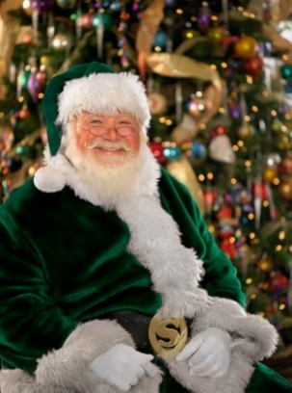
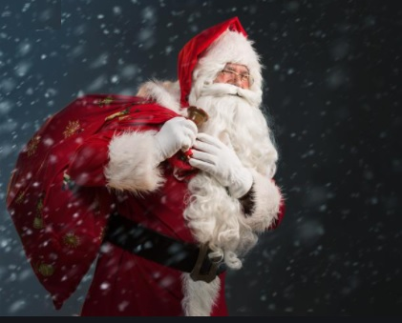
9

( ) ( )

- Copie do texto o trecho que comprove sua resposta:

______________________________________________________________________________________________________________________________________________________________________________________________________________________________________________________________________________________________________________________________________________________________________________________________________________________________

